
MEHMET RAUF LİSESİ
2010- 2011 EĞİTİM ÖĞRETİM YILI MATEMATİK DERSİ 2.DÖNEM 1.YAZILI
SINAV SORULARI

AD SOYAD :
SINIF : 9 G
OKUL NUMARASI :

DÜŞÜNDÜKLERİNZDEN DEĞİL, SINAV KÂĞIDINA YAZDIKLARINIZDAN PUAN ALACAKSINIZ…

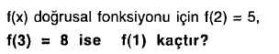  1)  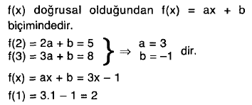 | 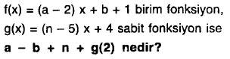  2)  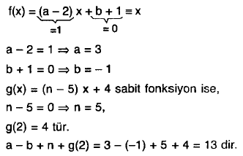
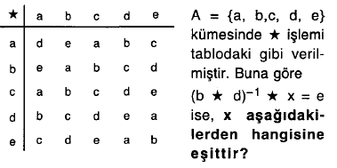  3)  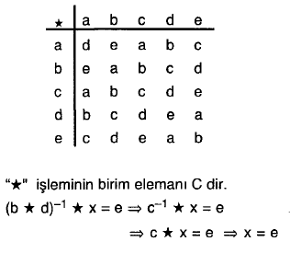 | 4) 6 tabanındaki 3 basamaklı basamakları farklı en büyük sayıdan, 6 tabanındaki iki basamaklı en küçük sayıyı çıkardığımızda yine bu tabanda hangi sayıyı elde ederiz?
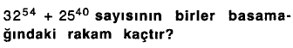  5)  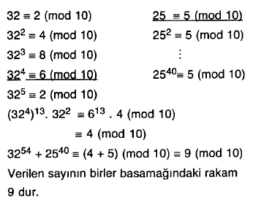 | 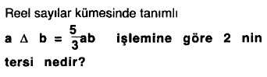  6)  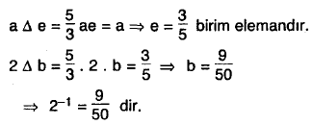
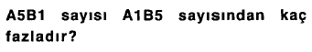  7)  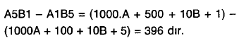 | 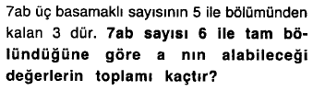  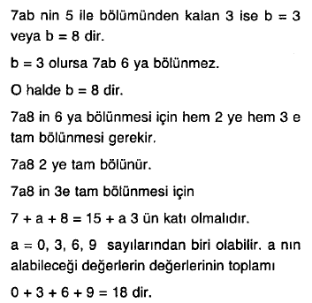  9)
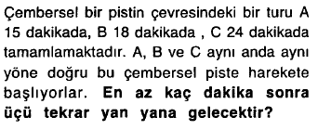  9)  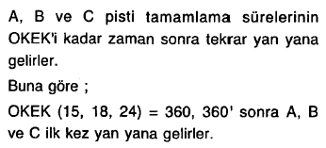 | 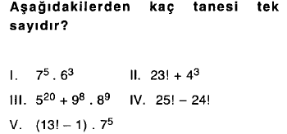  10)  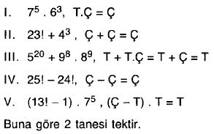

SÜRE 45 DAKİKA VE HER SORUNUN TAM ÇÖÜMÜ10 PUANDIR. MURAT GÜNER
MATEMATİK ÖĞRETMENİ

